

**¿Cómo activar rewrite_module en Apache con XAMPP?**

*por [alexmedina](https://www.alexmedina.net/author/alexmedina/) el*[*20 noviembre, 2019*](https://www.alexmedina.net/como-activar-rewrite_module-en-apache-con-xampp/)*en*[*PHP*](https://www.alexmedina.net/category/php/)

Si quieres activar la posibilidad de **escribir rutas amigables en XAMPP** tendrás que activar el **rewrite_module**. Se trata de uno de los muchos **módulos de Apache** que se encuentran deshabilitados y que con unos sencillos pasos lo podrás poner en marcha:

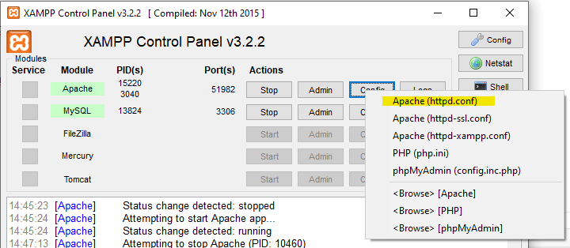Accede al fichero C:\xampp\apache\conf\httpd.conf

1. Accede al fichero C:\xampp\apache\conf\httpd.conf
2. Descomenta (quita el # de la línea inicial):

#LoadModule rewrite_module modules/mod_rewrite.so

1. Busca:

AllowOverride None

1. Cambia por:

AllowOverride All

1. Reinicia el servidor Apache

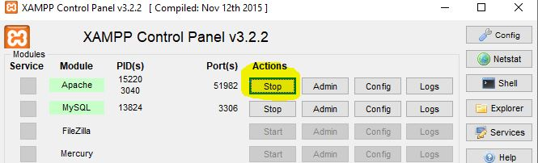Reinicia el servidor apache

link

<https://www.alexmedina.net/como-activar-rewrite_module-en-apache-con-xampp/>